Linux kernel編譯

606430004 通訊所 李宗導

**(一):編kernel**

1. 實驗目的:

將自己編譯好的Linux Kernel替換掉原本的kernel,並且能夠顯示出自己的學號。

1. 實驗環境:

Ubuntu 14.04,原始Kernel版本為3.19.0。

1. 實驗步驟:

(1):下載kernel && 解壓縮 && 安裝相關套件

$ sudo apt-get install git fakeroot build-essential ncurses-dev xz-utils kernel-package

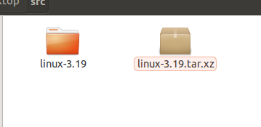

(2): 載入系統核心設定

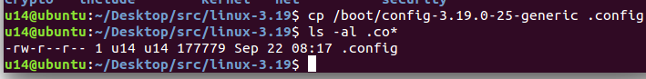$ cp /boot/config-$(uname -r) .config

(3): 修改local version為學號

$ vim Makefile

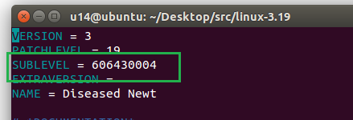

(4): 修改核心功能與驅動程式設定項目

$ make menuconfig

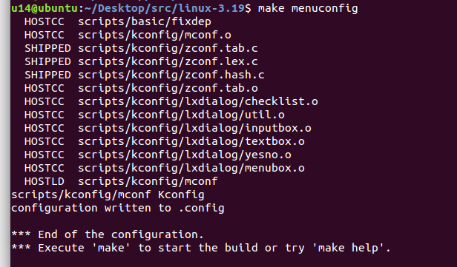

(5): 編譯Linux核心並建立DEB套件包

$  make-kpkg clean

$  sudo fakeroot make-kpkg --initrd kernel_image kernel_headers –j4

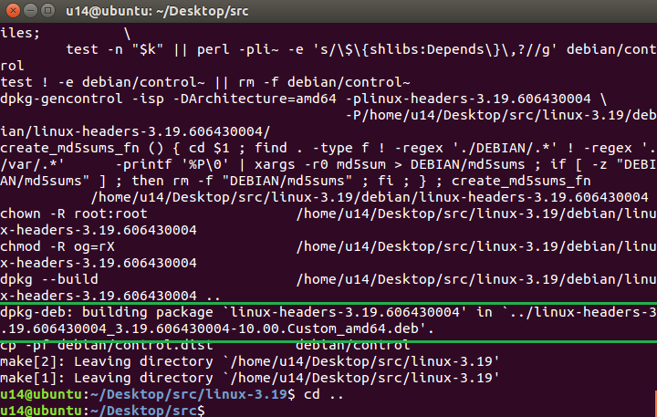

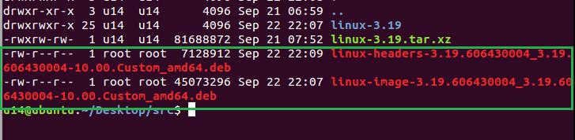(6):安裝kernel

$ sudo dpkg -i linux-image-*.deb

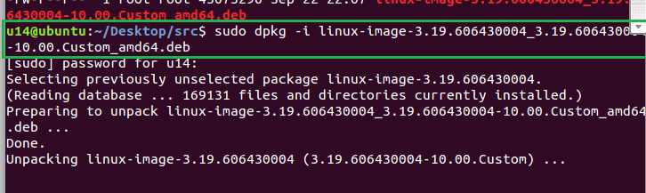

$  sudo dpkg -i linux-headers-*.deb

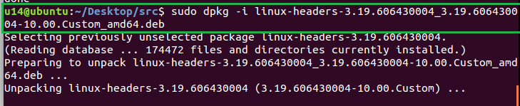

(7): 重開機並確認

$ sudo reboot

$ uname –a

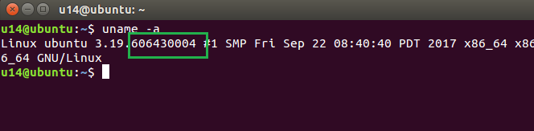

**(二):安裝三項套件**

一、實驗目的: 於實體機器或者使用 VM 安裝一個全新的 Linux 系統(版本不限)，並且接著 安裝其他程式套件並說明所安裝套件的用途(至少三項)。

二、實驗環境:Windows 10系統上安裝Vmware workstation運行Ubuntu 14.04

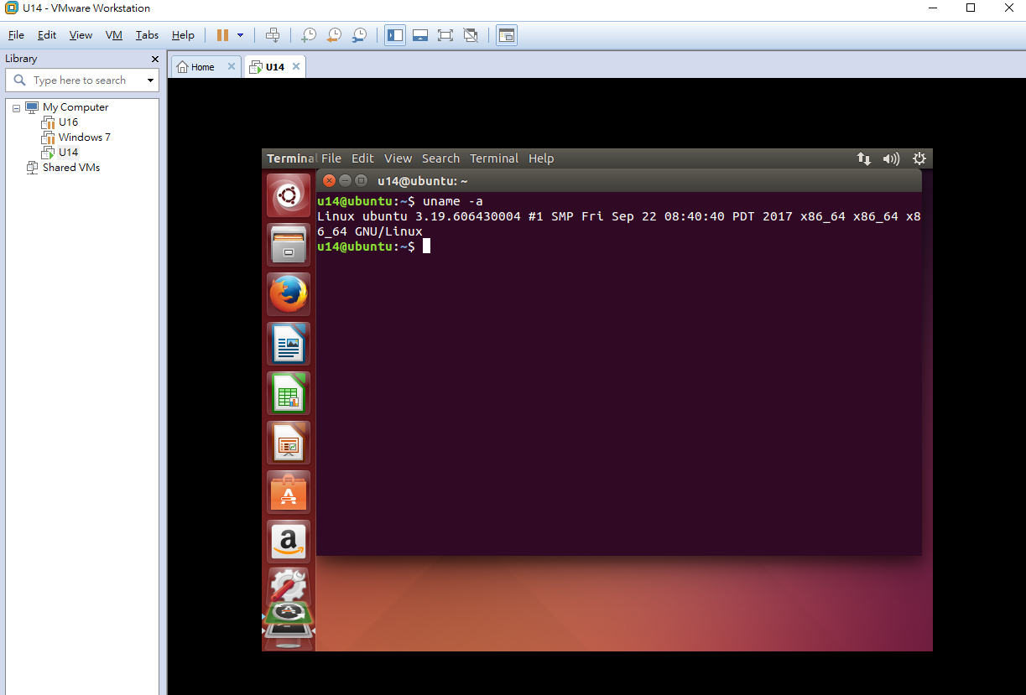

三、安裝套件:

1. $ sudo apt-get install vim –y

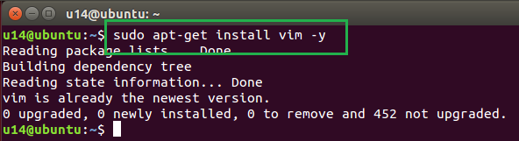

Vim 是目前排名前三的IDE,適合純文字編輯寫code。

2. $ sudo apt-get install git –y

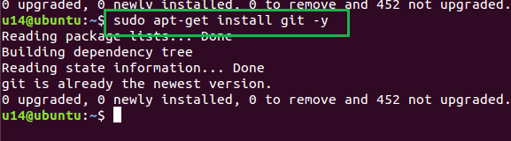

Git 是版本控制的套件,幫忙管理程式的版本及結合github等服務。

3. $sudo apt-get install python-pip –y

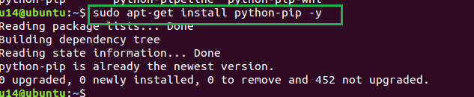

Pip 是python的套件管理工具,可以幫忙安裝、移除或是查看其他library的資訊。